JPIB: Jurnal Psikologi Islam dan Budaya
ISSN Online 2615-8183
ISSN Cetak 2615-8191

SURAT PERNYATAAN

 | NAMA | NIDN | INSTITUSI
Penulis 1* | Titi Ratna Garnasih | 2024078601 | UIN Sunan Gunung Djati
Penulis 2* | Fidia Hanan Zahara | 2030059201 | UIN Sunan Gunung Djati
Penulis 3*
Judul Artikel | Harga Diri Muslimah Obesitas yang Mengalami Penelantaran Rumah Tangga

Dengan ini menyatakan bahwa :
- Artikel dengan judul tersebut di atas belum pernah diterbitkan ataupun sedang dalam proses review di jurnal lainnya serta bebas plagiarism.
- Seluruh referensi yang digunakan telah tercantum di dalam daftar pustaka.
- Bersedia mengikuti proses review di JPIB sampai dengan selesai.
Demikianlah surat pernyataan ini kami buat dengan sebenar-benarnya.

Bandung, 11 Mei 2023
Yang membuat pernyataan*
Penulis 1  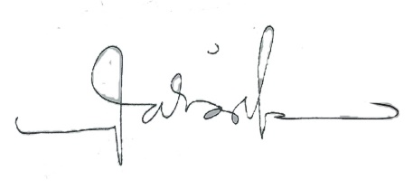 | Penulis 2    Fidia Hanan Zahara | Penulis 3
Titi Ratna Garnasih ___________________ | ________________ | ___________________

*Disesuaikan dengan jumlah Penulis
__________________________________________________________________________________________
Catatan:
Setelah surat pernyataan ini ditandatangani, hasil scan dapat di-upload pada bagian suplementary file saat melakukan submit artikel

